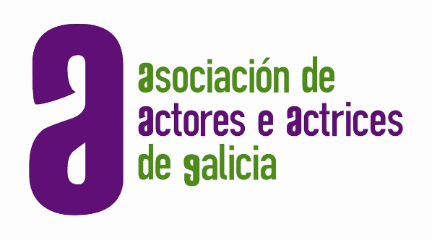
COMUNICADO SOBRE A DECISIÓN DO CONSISTORIO OURENSÁN DE MANTER PECHADO O AUDITORIO MUNICIPAL DE OURENSE

Venres 12 de marzo de 2021.

Dende a Plataforma das Artes do Movemento ( PAM) queremos amosar o noso total rexeitamento á decisión do Concello de Ourense de manter pechado o Auditorio Municipal da cidade dende comezos de ano, impedindo a programación de actividades culturais a través deste comunicado, que promovemos conxuntamente co resto de entidades sectoriais.

A normativa vixente no referente ás restricións derivadas da crise da COVID-19 non impide a programación de espectáculos, concertos ou calquera outra actividade de cultura ao vivo nos Concellos galegos. O sector do espectáculo ao vivo ten demostrada a súa boa praxe e capacidade de adaptación profesional á hora de implementar as medidas hixiénico-sanitarias necesarias para a contención da Covid19 nos teatros, xa que a preocupación e a vontade do sector é facer da cultura ao vivo un espazo de máximas garantías de seguridade non só para o público, senón tamén para os e as traballadores/as, pertenzan estes ao ámbito técnico ou ao ámbito artístico. Boa proba disto son as excepcionais medidas levadas a cabo non só nos teatros e auditorios senón tamén no ámbito laboral, de protección de todos e todas.

Entendemos que a decisión do consistorio ourensán atende a unha xustificación política e non técnica, e non ten cabida porque entra en conflicto, primeiro, coa normativa vixente, e despois co dereito da cidadanía á cultura. En relación a esta decisión, o Concello non ten por exemplo renovado o convenio co circuíto escénico e musical promovido pola Xunta de Galicia en colaboración coas entidades locais, a Rede Galega de Teatros e Auditorios (RGTA), nunha clara declaración de intencións sobre non programar actividade nos vindeiros meses.

Dende a PAM e o resto de entidades asinantes queremos rexeitar a determinación do equipo de goberno municipal de desatender a programación cultural da cidade. Coa súa falta de colaboración, o consistorio pon de manifesto a súa falta de sensibilidade -mais, por riba de todo, de interese- por achegar á cidadanía o abano de programación cultural que lle corresponde como dereito.

As consecuencias desta decisión unilateral afectan directamente á veciñanza e supoñen unha grave eiva na programación cultural ourensá, impedindo así mesmo aos e ás profesionais do
sector do espectáculo ao vivo o desenvolvemento normal da súa actividade, xa de por si moi afectada polos sucesivos peches do último ano.

Entidades asinantes deste comunicado:
Escena Galega (Asociación Galega de Empresas de Artes Escénicas)
AGPXC (Asociación Galega de Profesionais da Xestión Cultural)
AAAG (Asociación de Actores e Actrices de Galicia)
AGEM (Asociación Galega de Empresas Musicais)
PAM (Plataforma Artes do Movemento)
Asociación de Compañías de Danza Emprendo Danza
APCG (Asociación de Profesionais de Circo de Galicia)
UNIMA Galicia (Unión Internacional da Marioneta)
Músicas ao Vivo
Academia Galega de Teatro
Espazo Coop_Sectorial de Cultura
TESGAL (Asociación Sindical de Profesionais Técnicos do Espectáculo)
AFEARTE (Asociacion de Festivais de Artes Escénicas de Galicia)

